Medienmitteilung
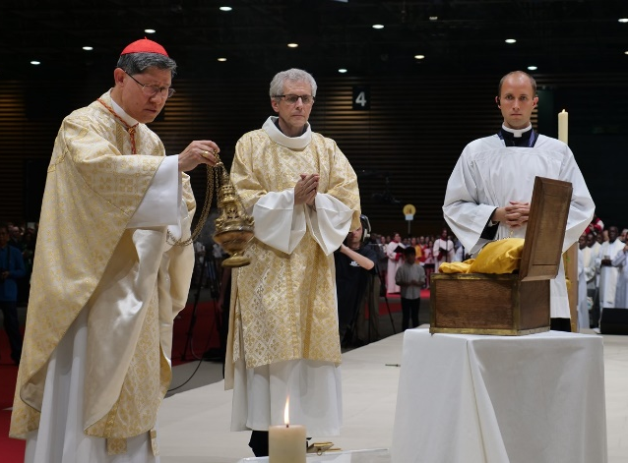
«Endlich haben wir unsere Selige Pauline Jaricot!»
Freiburg, 23. Mai 2022. – Rund 12.000 Menschen nahmen mit grosser Begeisterung an der Seligsprechung von Pauline Jaricot, der Gründerin des Werkes der Glaubensverbreitung und des Lebendigen Rosenkranzes, am Sonntagnachmittag, 22. Mai 2022, im Kongresszentrum Eurexpo, in der Nähe von Lyon, teil.
Fast auf den Tag genau 200 Jahren nach der Gründung des Werkes der Glaubensverbreitung wurde seine Gründerin Pauline Jaricot in Lyon am 22. Mai 2022 seliggesprochen. Während der feierlichen Seligsprechung, die von Kardinal Luis Antonio Tagle, Präfekt der Kongregation für die Evangelisierung der Völker, geleitet wurde, wurde die Herzreliquie von Pauline Jaricot zum Altar getragen. Kardinal Tagle betonte die «univerelle Liebe und Leidenschaft» Jaricots für die Armen und zu Gott. Papst Franziskus würdigte in einem Schreiben das Leben und Wirken von Pauline Jaricot: «Möge diese Seligsprechung eine Gelegenheit für eine grössere Verwurzelung aller in der Liebe und für einen erneuerten Elan auf dem gemeinsamen Weg eines jeden zur Heiligkeit sein.» Bei der Feier war auch Mayline Tran anwesend. Ihre Heilung auf die Fürsprache von Pauline Jaricot wurde als Wunder anerkannt und ebnete den Weg für die Seligsprechung.
Kardinal Tagle bei der Seligsprechung von Pauline Jaricot mit der Herzreliquie.
© Missio Lettland
Grosse internationale Beteiligung
Die 120 Nationaldirektor:innen der Päpstlichen Missionswerke – kurz Missio genannt – feierten die Seligsprechung der Frau und Laiin, die die Inspiration für das heute weltweit tätige Werk der Glaubensverbreitung hatte. Aus der Schweiz nahmen Erwin Tanner-Tiziani, Direktor von Missio Schweiz, und Abt Jean Scarcella, Vertreter der Schweizer Bischofskonferenz und Leiter des Bereichs Mission an der Zeremonie teil. «Diese Feier in Anwesenheit der Mayline Tran und ihrer Familie sowie von Menschen aus so vielen verschiedenen Kulturen und aus der ganzen Welt hat mich sehr berührt. Endlich haben wir unsere Selige Pauline Jaricot!», freute sich Erwin Tanner-Tiziani.
Eine Pionierin
Pauline Jaricot wurde 1799 geboren und starb 1862. Sie setzte sich ihr ganzes Leben lang für das Gebet und die Mission ein. Sie war auch eine der Vorläuferinnen des sozialen Katholizismus in ihrer Heimatstadt Lyon.
Um sie näher kennenzulernen, bietet Missio Schweiz verschiedenste Informationen sowie einen Kurzfilm, der heute am 23. Mai veröffentlicht wird.
https://www.youtube.com/watch?v=KB1y_iO6s0k

Kontakt für Medien:

Siegfried Ostermann
siegfried.ostermann@missio.ch
026 425 55 70 (83)
www.missio.ch
Erwin Tanner-Tiziani
Direktor von Missio Schweiz
erwin.tanner@missio.ch
026 425 55 70

Kontakt für die Suche nach «Pauline heute»
Sylvie Roman
Verantwortliche des Bereichs Missio-Weltkirche
sylvie.roman@missio.ch
026 425 55 80

Bilder zum Download
https://www.missio.ch/medien

Mehr über Pauline Jaricot erfahren:
https://www.missio.ch/pauline-jaricot
Das Charisma von Pauline Jaricot

